COMUNICADO DE PRENSA

Würth Elektronik ofrece resistencias protegidas contra los sulfuros
Plata negra: no solo es un problema estético
Waldenburg (Alemania), 4 de abril de 2024 – Bajo la denominación WRIS-RSKS - resistencias a prueba de sulfuros, Würth Elektronik presenta una familia de más de 500 resistencias que se caracteriza por su protección frente los sulfuros. La oferta está enfocada a los fabricantes de equipos electrónicos duraderos para aplicaciones expuestas a posibles sulfuraciones. Entre otros cabe destacar el sector del transporte, la minería, las refinerías, la agricultura, la industria química y el procesamiento de metales.
La plata se utiliza para los contactos en las resistencias porque presenta máxima conductividad eléctrica y térmica junto con una resistencia a la formación de óxido. Sin embargo, en las resistencias convencionales, la plata del electrodo interior puede reaccionar y formar sulfuro de plata en entornos que contengan azufre. Este hecho repercute negativamente sobre la conductividad y en algunos casos puede provocar el fallo del componente. En las resistencias a prueba de sulfuro de Würth Elektronik, una capa adicional con una aleación de níquel-cromo protege el electrodo de plata frente al contacto con los gases sulfurosos.
La resistencia al azufre de las resistencias diseñadas para una fiabilidad a largo plazo y condiciones exigentes ha sido probada conforme a la norma ASTM B-809. La temperatura de funcionamiento oscila entre -55°C y +155°C. Los componentes en montaje SMD están disponibles con valores de resistencia de 1 Ω a 10 MΩ, coeficientes de temperatura de ±100, ±200 y -200~+400 ppm/°C, tolerancias de resistencia de ±1% y ±5% y potencias nominales de 0,1 a 0,5 W.
Esta familia de Wurth Elektronik presenta 247 variantes con protección frente el azufre ya disponibles como artículos estándar en stock sin cantidad mínima de pedido y otras 260 más que se fabrican bajo demanda. Se ofrecen en encapsulados 0402, 0603, 0805, 1206 y 1210.

Imágenes disponibles
Las siguientes imágenes se encuentran disponibles para impresión y descarga en: https://kk.htcm.de/press-releases/wuerth/

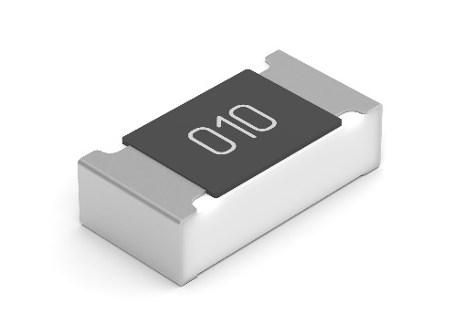  Fuente de la imagen: Würth Elektronik  WRIS-RSKS es la denominación de una nueva clase de resistencias protegidas contra el azufre de Würth Elektronik. | 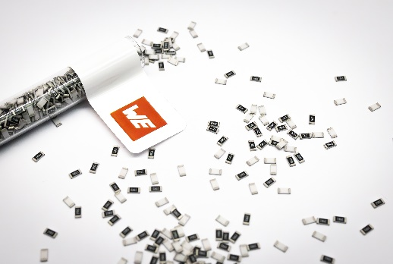Fuente de la imagen: Würth Elektronik  Bajo la denominación WRIS-RSKS – resistencias a prueba de sulfuro, Würth Elektronik presenta una nueva familia de más de 500 resistencias que se caracteriza por su resistencia al azufre.

Acerca del Grupo Würth Elektronik eiSos
El Grupo Würth Elektronik eiSos es un fabricante de componentes electrónicos y electromecánicos para la industria electrónica, que aporta soluciones electrónicas innovadoras con su liderazgo tecnológico. Würth Elektronik eiSos es uno de los mayores fabricantes europeos de componentes pasivos y opera en 50 países. Sus plantas de producción en Europa, Asia y América del Norte suministran productos a un creciente número de clientes en todo el mundo.
La gama de productos incluye componentes para EMC, inductores, transformadores, componentes de RF, varistores, condensadores, resistencias, cuarzos, osciladores, módulos de alimentación, transferencia de energia inalámbrica, LED‘s, sensores, módulos de radio, conectores, elementos para fuentes de alimentación, interruptores, pulsadores, elementos de montaje, portafusibles, así como soluciones para la comunicación inalámbrica de datos. La gama se completa con soluciones personalizadas.
La clara vocación de servicio de la empresa se caracteriza por la disponibilidad de todos los componentes del catálogo en stock sin una cantidad mínima de pedido, muestras gratuitas, haciendo hincapié en el soporte técnico con las herramientas de selección proporcionado por el departamento técnico de ventas.
Würth Elektronik forma parte del Grupo Würth, líder del mercado mundial en el desarrollo, la fabricación y la distribución de materiales de montaje y fijación. La empresa emplea a 7.900 trabajadores. En el año 2023, el grupo Würth Elektronik generó una facturación de 1.240 millones de euros.
Würth Elektronik: more than you expect!
Más información en www.we-online.com

Más información:  Würth Elektronik eiSos GmbH & Co. KG  Sarah Hurst  Clarita-Bernhard-Strasse 9  81249 München  Alemania  Tel.: +49 7942 945-5186  Correo electrónico:  sarah.hurst@we-online.de  www.we-online.com | Contacto para la prensa:  HighTech communications GmbH  Brigitte Basilio  Brunhamstrasse 21  81249 München  Alemania  Tel.: +49 89 500778-20  Correo electrónico: b.basilio@htcm.de  www.htcm.de

